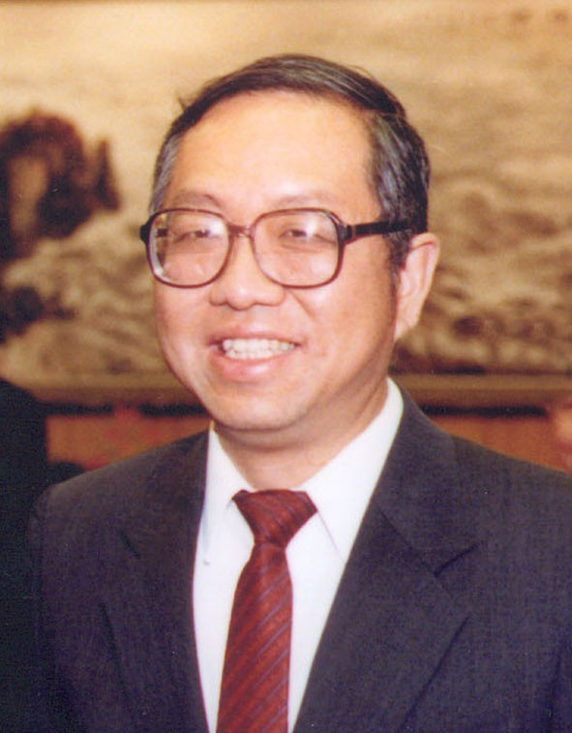
当代数学大师 菲尔兹奖得主
美国科学院院士 中国科学院外籍院士
哈佛大学数学系
丘成桐教授
题目：Analysis in Complex Geometry
时间：2008年6月20日（星期五）
上午10：00-11：00
地点：光华东辅楼102室

